НОД по теме «Перелетные птицы»
в форме опытно-экспериментального мероприятия.

ЦЕЛЬ: Познакомить с образом жизни перелетных птиц и устройством их гнезд.
ЗАДАЧИ:
Образовательные:
Расширять знания детей о перелетных птицах и устройстве их жилища;
Учить находить ответы на проблемные вопросы, выдвигая гипотезы;
Предоставить возможность в выборе материалов для построения гнезда;
Предложить проверить материал на легкость, на гигроскопичность и другие физические свойства;
Учить делать выводы и поощрять за собственную точку зрения.
Коррекционно-развивающие:
Формировать мыслительные операции в процессе решения поставленных задач;
Развивать речь детей путем совершенствования грамматического строя языка и коррекции звукопроизношения;
Воспитательные:
Воспитывать умение внимательно слушать и оценивать ответы товарищей;
Формировать навыки сотрудничества, взаимопонимания, инициативности;
Воспитывать природно-охранное чувство;

ОБОРУДОВАНИЕ:
Сюжетная картинка «Птичья беда», разный природный и неприродный материал: сухая трава, сухие листья, веточки, пух, перья, шерсть животного, кусочки бумаги, ткани, мох, ветки сосны, вата, камни, глина, песок, новогодний дождик, нитки, шишки, гвозди, салфетки, пластмассовые палочки, кусочки кожи, пластилин и др., круглые одноразовые тарелочки, картинки с изображением гнезд птиц.

ПРЕДВАРИТЕЛЬНАЯ РАБОТА:
Знакомство с перелетными птицами (внешний облик), рассматривание картинки с изображением этапов происхождения птицы из яйца.

ХОД ЗАНЯТИЯ
Включаю запись с голосами птиц, чтобы привлечь внимание детей.
- - Посмотрите, ребята, какую картинку я принесла (на картинке изображена птица, летающая над гнездом, а гнездо лежит на земле. К гнезду подходит кошка, чтобы разорить упавшее гнездо).
- что здесь изображено?
- почему птица так беспокоится за свое гнездо?
- почему так получилось?
(дети предлагают разные варианты ответов)

- - Да, причины могут быть разные. Давайте мы с вами представим себя птичками. Что бы вы стали делать в такой ситуации? (стали бы вновь строить гнездо).
- как вы думаете, легко ли птицам строить гнездо?
- может быть, попробуем?

- - Что для этого нужно? (перечисляют необходимый материал, который, по их мнению, должен подойти для строительства гнезда).
- где птицы берут этот материал?
- а где мы можем взять? (в уголке природы)
Дети вытаскивают коробку, в которой 50% нужного и 50% ненужного материала (кладут ее на 3 сдвинутых стола, встают вокруг этих столов).
- посмотрите в коробочку и возьмите тот материал, который может подойти для строительства гнезда (дети аккуратно берут любой понравившийся материал и кладут его перед собой);
- много разного материала мы с вами выбрали для строительства гнезд, и скоро можно будет строить птичьи домики.

- 1) - Но вначале я вам предлагаю проверить подойдет ли весь, выбранный нами материал для постройки гнезд.
- какие природные явления вы знаете? (дождь, град, ветер)
- опасны ли они для птиц? Чем?
- значит, материал, из которого мы будем строить гнездо, не должен портиться при намокании.
- чем птички строят гнездышки? (клювом)
-значит, материал еще должен быть легким, чтобы птичка смогла поднять его в клювике.
- на подносе лежат веточки березы, подходят ли они для гнездышка? (объясняем, почему подходят: на легкость, на прочность при намокании);
Аналогично на эти же физические свойства проверяем все остальные материалы, лежащие на подносе (дети подходят по очереди к педагогу, и каждый из них проверяет материал, который он взял для строительства гнезда). Если материал подходит по этим двум параметрам, то кладем его на поднос, если не подходит, то убираем его в сторону, объясняя, почему. На подносе может оказаться пластилин, т.к. по этим двум свойствам подходит, поэтому его оставляем на подносе.
2) - Опытным путем мы поняли с вами, какой материал птицы могут использовать для строительства гнезда. Но я еще вам предлагаю рассмотреть фотографии гнезд разных птиц и их устройства. (Дети подходят к доске, на которой заранее прикреплены картинки птичек. К каждой птице я прикрепляю фотографию гнезда.)
- из чего иволга свила гнездо?
- из чего гнездо у ласточки? Почему оно находится под самой крышей?
- зачем грач выложил гнездо внутри пухом?
- почему зяблик обложил сверху гнездо мхом? (чтобы было незаметным);
- а что у птиц есть враги? (да, кошки, вороны, куницы, совы, хорьки, ежи, лисы);
- где птицы берут материал для построения гнезда? (в природе), значит, материал им нужен какой? (природный);

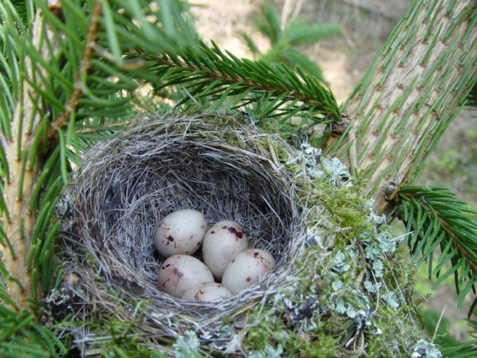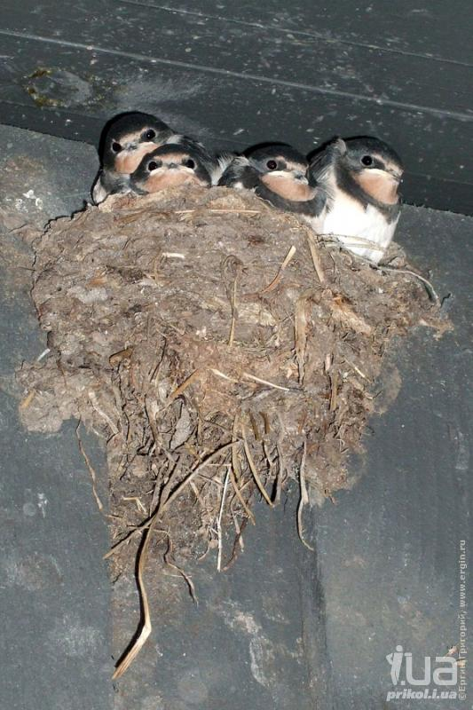
гнездо зяблика гнездо ласточки
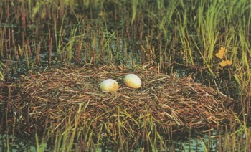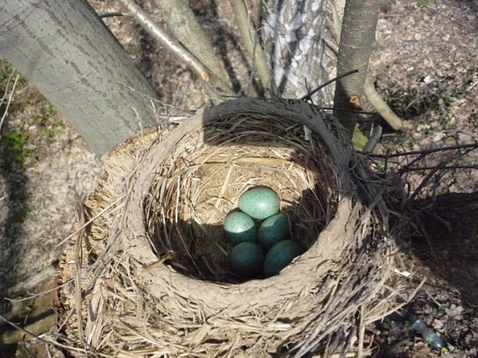
гнездо журавля гнездо дрозда

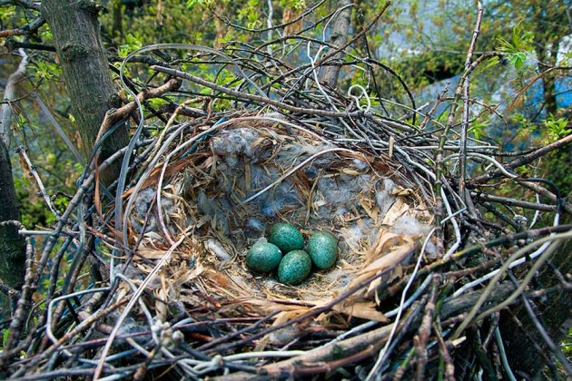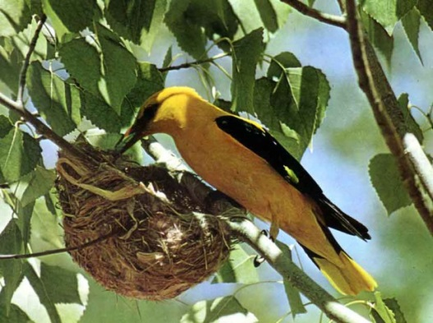
гнездо грача гнездо иволги

- - А сейчас давайте еще раз посмотрим на поднос и проверим, все ли правильно мы взяли для построения наших гнезд (еще раз проверяем, ненужное убираем, объясняя почему, и добавляем из коробки то, что не взяли сразу, тоже объясняя).

- – То есть каким должен быть материал для строительства гнезда? (прочным, легким, неярким и обязательно должен быть в природе).
- мы с вами представили, что мы птички, и я вам предлагаю попробовать смастерить гнездо, чтобы понять трудно это или легко.
Как мы знаем, птички живут вдвоем, и гнездышки строят тоже вдвоем (дети объединяются в пары, выбирая птичку, гнездо которой им хотелось бы сделать).
- а хотелось бы кому-нибудь построить кукушкино гнездо?
- как вы думаете, будут ли птички жить в наших гнездах?
- давайте мы это проверим. Когда пойдем на прогулку, то прикрепим несколько гнезд к деревьям и посмотрим, поселятся ли птички в наши гнездышки.

